soda1 version 2a
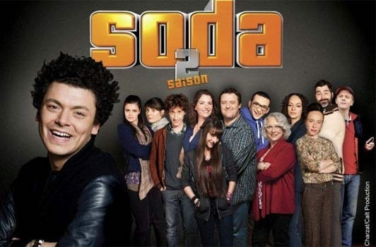
vous avez particulièrement_____________mine ce soir, Gisèle ! je vous trouve___________ ______________
ah, c’est_____________ça Michel, vous trouvez ?
mais non, évidemment, hahaha
ça m’a______________, moi qui allais vous dire que j’ai trouvé que vous aviez minci
c’est____________ ? hahaha
*********************************************
K – E – B – A – B kebabi !
j’attends donc vos idées pour booster les ventes du kebab, je vous rappelle que la____________________idée sera attribuée en frites
Wesley ?
on pourrait faire une offre exceptionnelle genre un kebab offert pour un kebab_________________
non, Ludo ?
ben pour booster les ventes vous n’avez qu’à faire des_____________kebabs, ça attire les clients
donc de gratuits et bons, eh ben on est mal barré
eh on t’_________là, et ton père il ne devait pas________________t’aider aussi ?
je suis___________________mais je n’ai pas envie de mêler mon père à tout ce buiss...
j’ai trouvé ! avec ça tu vas en vendre______________de kebab
heu, on va faire quoi ? on va vendre des kebabs sur le Tour de France ?
non, le Liberty’s va avoir un service de livraison à____________________
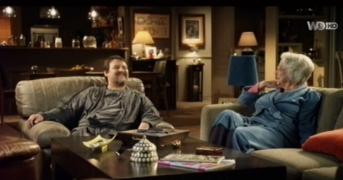
______________! ça c’est une idée_________________ ! et par contre qui va faire les livraisons ? moi je ne peux pas c’est moi qui les fabrique
attends, attends, bah
euh compte pas sur moi, j’ai les mollets en laine
ben ? ah non, c’est hors de question, jamais de la vie, c’est contre toute forme d’effort
Slim ? si je t’offre, par jour, deux kebabs ? tu es partant ?
__________________-moi Richard Virenque !
*******************************************************************************************************************
eh ben quand même ! tu as mis quatre minutes de plus qu’au tour précédent là, tu as un moyau qui a gratté ?
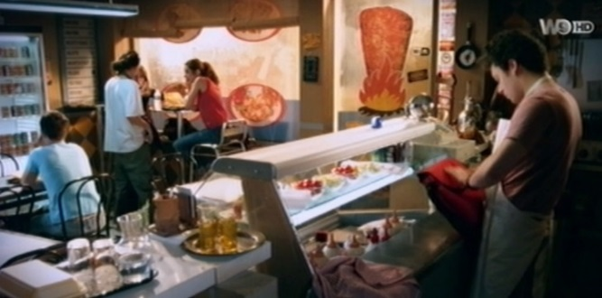
quoi ?
qu’est-ce que tu as foutu ?
c’est que je me suis arrêté parce que j’avais un point de côté
et tu crois qu’ils s’arrêtent les coureurs pendant le Tour de France ?
allez chouboss, c’est parti pour un tour, à fond les bidons
non, non, laisse________________mon gars là, j’abandonne, j’ai pas le physique là, je suis éclaté, j’ai les fesses en feu, je suis__________
ça c’est normal, c’est le________________qui rentre
Slim, le métier de livreur, c’est un métier mortel, tu ______________________toutes les plus bonnes meufs de la ville et en plus tu les rencontres chez elles
ah oui ? ok, c’est bon ça et tu es__________qu’elles vont m’ouvrir ?
évidemment, elles t’ont appelé pour ça
ok, vas-y ! balance le chrono mon gars !_________retourne ! et attends, comment elles ont eu mon 06 les meufs ?
t’embête pas ! file ! allez file Usain Bolt
Usain Bolt ! File !
**********************************************************************************************************
oh putain mon gars, tu t’es_____________? tu_______ _____________? dis-moi que tu as fait les livraisons au moins ?
ouais c’est_________, j’ai fait la livraison, par contre plus jamais je ne retourne chez madame Bazin, t’as compris ? c’est__________ __________________________d’aller chez elle
quoi, qu’est-ce qui s’est passé ?
__________, je sonne et là, pim ! c’est une panthère qui m’ouvre ! et ben ben tu vois...Félindra dans Fort Boyard ?
mmm,
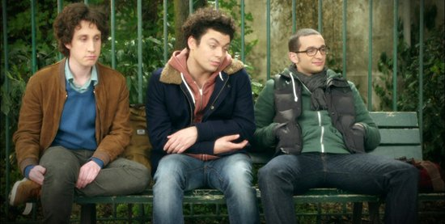
eh ben, c’est______________! madame Bazin, c’est une Félindra mais à quatre-vingt-dix ans et en string, elle est___________ comme une baraque à frites, direct elle m’a sauté dessus, je ne sais pas comment j’ai fait pour m’en sortir, m’enfin si, je l’ai assommée avec mon________________, regarde ça, bim je l’ai éclatée
quoi ?! putain mais Slim, c’est notre______________________
eh mais qu’est-ce que tu veux mec attends, c’était un réflexe de survie euh, j’ai frôlé la mort mon gars, tu crois quoi là ?
allô ? oui, c’est bien Liberty’s, on arrive tout de suite ; au revoir ; apparemment elle a______________ _________...

